

**"Энергия өндіруші және энергия беруші ұйымдарға күзгі-қысқы кезеңдегі жұмысқа әзірлік паспортын беру" мемлекеттік көрсетілетін қызмет регламентін бекіту туралы**

***Күшін жойған***

Шымкент қаласы әкімдігінің 2019 жылғы 28 қазандағы № 816 қаулысы. Шымкент қаласының Әділет департаментінде 2019 жылғы 31 қазанда № 70 болып тіркелді. Күші жойылды - Шымкент қаласы әкімдігінің 2020 жылғы 23 желтоқсандағы № 810 қаулысымен

      Ескерту. Күшi жойылды - Шымкент қаласы әкімдігінің 23.12.2020 № 810 қаулысымен (алғашқы ресми жарияланған күнінен кейін күнтізбелік он күн өткен соң қолданысқа енгізіледі).

      "Мемлекеттік көрсетілетін қызметтер туралы" Қазақстан Республикасы 2013 жылғы 15 сәуірдегі Заңының 16 бабының 1 және 3 тармақтарына сәйкес Шымкент қаласының әкімдігі ҚАУЛЫ ЕТЕДІ:

      1. "Энергия өндіруші және энергия беруші ұйымдарға күзгі-қысқы кезеңдегі жұмысқа әзірлік паспортын беру" мемлекеттік көрсетілетін қызмет регламенті осы қаулының қосымшасына сәйкес бекітілсін.

      2. "Шымкент қаласының энергетика және коммуналдық шаруашылық басқармасы" мемлекеттік мекемесі Қазақстан Республикасының заңнамалық актілерінде белгіленген тәртіпте:

      1) осы қаулыны Шымкент қаласының Әділет департаментінде мемлекеттік тіркелуін;

      2) осы қаулы мемлекеттік тіркелген күннен бастап күнтізбелік он күн ішінде оның көшірмесін ресми жариялау үшін Шымкент қаласында таратылатын мерзімді баспасөз басылымдарына жіберуді;

      3) осы қаулыны оны ресми жариялағаннан кейін Шымкент қаласы әкімдігінің интернет-ресурсында орналастыруды қамтамасыз етсін.

      3. Осы қаулының орындалуын бақылау Шымкент қаласы әкімінің орынбасары Б.Пармановқа жүктелсін.

      4. Осы қаулы оның алғашқы ресми жарияланған күнінен кейін күнтізбелік он күн өткен соң қолданысқа енгізіледі

|  |  |
| --- | --- |
| *қала әкімі* | *Е. Айтаханов* |

|  |  |
| --- | --- |
|  | Шымкент қаласы әкімдігінің 2019 жылғы 28 қазандағы № 816 қаулысына қосымша |

**"Энергия өндіруші және энергия беруші ұйымдарға күзгі-қысқы кезеңдегі жұмысқа әзірлік паспортын беру" мемлекеттік көрсетілетін қызмет регламенті**

**1-тарау. Жалпы ережелер**

      1. "Энергия өндіруші және энергия беруші ұйымдарға күзгі-қысқы кезеңдегі жұмысқа әзірлік паспортын беру" мемлекеттік көрсетілетін қызметі (бұдан әрі – мемлекеттік көрсетілетін қызмет) Қазақстан Республикасы Энергетика министрінің 2015 жылғы 14 сәуірдегі № 281 бұйрығымен (Нормативтік құқықтық актілерді мемлекеттік тіркеу тізілімінде № 11130 болып тіркелген) бекітілген "Энергия өндіруші және энергия беруші ұйымдарға күзгі-қысқы кезеңдегі жұмысқа әзірлік паспортын беру" мемлекеттік көрсетілетін қызмет стандарты (бұдан әрі - Стандарт) негізінде, "Шымкент қаласының энергетика және коммуналдық шаруашылық басқармасы" мемлекеттік мекемесі көрсетеді (бұдан әрі - қызмет беруші) .

      Өтініштерді қабылдау:

      1) көрсетілетін қызметті берушілердің кеңсесі;

      2) "электрондық үкіметтің" www.egov.kz, www.elicense.kz веб-порталы (бұдан әрі – портал) арқылы жүзеге асырылады.

      Мемлекеттік қызметті көрсету қорытындысы портал арқылы жүзеге асырылады.

      Көрсетілетін қызметті беруші өтініштерді жыл сайын 15 тамыздан бастап 30 қыркүйекті қоса алғанда жүзеге асырады, жүйелік оператор үшін 25 қазанды қоса алғанда жүзеге асырады.

      2. Мемлекеттік көрсетілетін қызметтің нысаны: электрондық (ішінара автоматтандырылған) және қағаз түрінде.

      3. Мемлекеттік қызметті көрсету нәтижесі – энергия өндіруші және энергия беруші ұйымдарға күзгі-қысқы кезеңдегі жұмысқа әзірлік паспортын беру, энергия өндіруші және энергия беруші ұйымдарға күзгі-қысқы кезеңдегі жұмысқа әзірлік паспортын ескертулермен беру, не Стандарттың 10-тармағында көзделген негіздер бойынша мемлекеттік қызметті көрсетуден бас тарту туралы дәлелді жауап.

      Мемлекеттік қызметті көрсету нәтижесін ұсыну нысаны: электрондық/ қағаз түрінде.

**2-тарау. Мемлекеттік қызмет көрсету процесінде көрсетілетін қызметті берушінің құрылымдық бөлімшелерінің (қызметкерлерінің) іс-қимыл тәртібін сипаттау**

      4. Мемлекеттік қызмет көрсету бойынша рәсімді (іс-қимылды) бастау үшін негіздеме стандарттың 9-тармағында көрсетілген қызмет алушының өтінімі болып табылады.

      5. Мемлекеттік қызмет көрсету процесінің құрамына кіретін әрбір рәсімнің (іс-қимылдың) мазмұны, оны орындаудың ұзақтығы:

      1) кеңсе қызметкері құжаттарды қабылдауды, оларды тіркеуді және көрсетілетін қызметті берушінің басшысына беруді жүзеге асыруы – 15 (он бес) минут;

      2) көрсетілетін қызметті берушінің басшысы көрсетілетін қызметті алушының өтінішін көрсетілетін қызметті берушінің бөлім басшысына береді – 15 (он бес) минут;

      3) көрсетілетін қызметті берушінің бөлім басшысы көрсетілетін қызметті алушының өтінішін көрсетілетін қызметті берушінің жауапты орындаушысына береді – 15 (он бес) минут;

      4) көрсетілетін қызметті берушінің жауапты орындаушысы көрсетілетін қызметті алушы ұсынған құжаттарды тексеріп қызмет нәтижесін дайындайды немесе дәлелді бас тартады – 16 (он алты) күнтізбелік күні;

      5) көрсетілетін қызметті берушінің басшысы көрсетілетін қызметке қол қою – 1 (бір) жұмыс күні;

      6) кеңсе көрсетілетін қызметті алушыға немесе оның сенімді өкіліне береді – 15 (он бес) минут.

      6. Келесі рәсімді (іс-қимылды) орындауды бастауға негіз болып табылатын мемлекеттік қызмет көрсету рәсімнің (іс-қимылдың) нәтижесі:

      1) құжаттарды қабылдау, тіркеу және көрсетілетін қызметті берушінің басшысына қарауға енгізу;

      2) көрсетілетін қызметті берушінің жауапты орындаушысын анықтау;

      3) көрсетілетін қызметті көрсету немесе бас тарту туралы дәлелді жауапты әзірлеу;

      4) мемлекеттік қызмет нәтижесін беру.

**3-тарау. Мемлекеттік қызмет көрсету процесінде көрсетілетін қызметті берушінің құрылымдық бөлімшелерінің (қызметкерлерінің) өзара іс-қимыл тәртібінің сипаттамасы**

      7. Мемлекеттік қызмет көрсету процесіне қатысатын көрсетілетін қызметті берушінің құрылымдық бөлімшелерінің (қызметкерлерінің) тізбесі:

      1) көрсетілетін қызметті берушінің кеңсе қызметкері;

      2) көрсетілетін қызметті берушінің басшысы;

      3) көрсетілетін қызметті берушінің жауапты орындаушысы.

      8. Әрбір рәсімнің (іс-қимылдың) ұзақтығын көрсете отырып, құрылымдық бөлімшелер (қызметкерлер) арасындағы рәсімдердің (іс-қимылдардың) ретінің сипаттамасы:

      1) кеңсе қызметкері құжаттарды қабылдауды, оларды тіркеуді және көрсетілетін қызметті берушінің басшысына беруді жүзеге асыруы – 15 (он бес) минут;

      2) көрсетілетін қызметті берушінің басшысы көрсетілетін қызметті алушының өтінішін көрсетілетін қызметті берушінің бөлім басшысына береді – 15 (он бес) минут;

      3) көрсетілетін қызметті берушінің бөлім басшысы көрсетілетін қызметті алушының өтінішін көрсетілетін қызметті берушінің жауапты орындаушысына береді – 15 (он бес) минут;

      4) көрсетілетін қызметті берушінің жауапты орындаушысы көрсетілетін қызметті алушы ұсынған құжаттарды тексеріп қызмет нәтижесін дайындайды немесе дәлелді бас тартады – 16 (он алты) күнтізбелік күні;

      5) көрсетілетін қызметті берушінің басшысы көрсетілетін қызметке қол қою – 1 (бір) жұмыс күні;

      6) кеңсе көрсетілетін қызметті алушыға немесе оның сенімді өкіліне береді – 15 (он бес) минут.

**4-тарау. Портал арқылы мемлекеттік қызмет көрсету тәртібінің және мемлекеттік қызмет көрсету процесінде ақпараттық жүйелерді пайдалану тәртібінің сипаттамасы**

      9. Портал арқылы мемлекеттік қызметті көрсету тәртібінің және көрсетілетін қызметті беруші және көрсетілетін қызметті алушы рәсімдерінің (іс-қимылдарының) ретінің сипаттамасы:

      көрсетілетін қызметті алушы Жеке сәйкестендіру немесе бизнес сәйкестендіру нөмірлерінің (бұдан әрі – ЖСН/БСН), сондай-ақ электрондық цифрлық қолтаңбаның (бұдан әрі – ЭЦҚ) көмегімен порталда тіркеуді жүзеге асырады;

      1 процесс – көрсетілетін қызметті алушының ЭЦҚ тіркеу куәлігін компьютердің интернет-браузеріне бекітуі, мемлекеттік қызметті алу үшін порталда парольді енгізуі (авторизациялау үдерісі);

      1 шарт – Порталда жеке сәйкестендіру нөмірі (бұдан әрі – ЖСН) немесе бизнес – сәйкестендіру нөмірі (бұдан әрі – БСН) және пароль арқылы тіркелген көрсетілетін қызметті алушы туралы деректердің түпнұсқалығын тексеру;

      2 процесс – көрсетілетін қызметті алушының деректерінде бұзушылықтардың болуына байланысты авторизациялаудан бас тарту туралы хабарламаны порталмен қалыптастыру;

      3 процесс – көрсетілетін қызметті алушының осы Регламентте көрсетілген мемлекеттік қызметті таңдауы, стандарттың 3-қосымшаға сәйкес нысан бойынша электрондық цифрлық қолтаңбамен куәландырылған электрондық құжат нысанына сәйкес көрсетілген құжаттардың қажетті көшірмелерін электрондық түрде тіркеуі, сондай-ақ сұрауды куәландыру (қол қою) үшін көрсетілетін қызметті алушының ЭЦҚ тіркеу куәлігін таңдауы;

      2 шарт – Порталда ЭЦҚ тіркеу куәлігінің қолданылу мерзімін және кері қайтарып алынған (күші жойылған) тіркеу куәліктерінің тізімінде болмауын, сондай-ақ сәйкестендіру деректерінің (сұрауда көрсетілген ЖСН/БСН мен ЭЦҚ тіркеу куәлігінде көрсетілген ЖСН арасындағы) сәйкестігін тексеру;

      4 процесс – көрсетілетін қызметті алушының ЭЦҚ түпнұсқалығының расталмауына байланысты сұратылған мемлекеттік қызметтен бас тарту туралы хабарламаны қалыптастыру;

      5 процесс – көрсетілетін қызметті берушінің сұрауды өңдеуі үшін көрсетілетін қызметті алуышының ЭЦҚ куәландырылған (қол қойылған) электронды құжатты (көрсетілген қызметті алушының сұрауын) "электрондық үкіметтің" шлюзі (бұдан әрі – ЭҮШ) арқылы "электрондық үкіметтің" өңірлік шлюзінің автоматтандырылған жұмыс орнына (бұдан әрі – ЭҮӨШ АЖО) жіберу;

      6 процесс – электрондық құжатта ЭҮӨШ АЖО-да тіркеу;

      3 шарт – көрсетілетін қызметті берушінің көрсетілетін қызметті алушы қоса тіркеген, Стандарттың 9-тармағында көрсетілген құжаттардың сәйкестігін тексеруі (өңдеуі);

      7 процесс – көрсетілетін қызметті алушының құжаттардың бұзушылықтардың болуына байланысты сұралып отырған мемлекеттік қызметті көрсетуден бас тарту туралы хабарлама қалыптастыру;

      8 процесс – көрсетілетін қызметті алушының ЭҮӨШ АЖО қалыптастырған мемлекеттік көрсетілетін қызмет нәтижесін (электронды құжат нысанындағы хабарлама) алуы.

      Мемлекеттік қызмет көрсету нәтижесі көрсетілетін қызметті берушінің уәкілетті адамның ЭЦҚ куәландырылған электрондық құжат нысанында мемлекеттік көрсетілетін қызметті алуышының "жеке кабинетіне" жолданады.

      Портал арқылы мемлекеттік қызмет көрсету кезінде тартылған ақпараттық жүйелердің функционалдық өзара іс-қимылы осы Регламенттің 1-қосымшасына сәйкес диаграммамен қөрсетілген.

      10. Мемлекеттік қызмет көрсету процесіндегі рәсімдердің (іс-қимылдар) ретін, көрсетілетін қызметті берушінің құрылымдық бөлімшелерінің (қызметкерлерінің) өзара іс-қимылының толық сипаттамасы, сондай-ақ мемлекеттік қызмет көрсету процесінде ақпараттық жүйелерді пайдалану тәртібінің сипаттамасы осы регламенттің 2-қосымшасына сәйкес мемлекеттік қызмет көрсетудің бизнес-процестерінің анықтамалығында көрсетіледі.

|  |  |
| --- | --- |
|  | "Энергия өндіруші және энергия беруші ұйымдарға күзгі-қысқы кезеңдегі жұмысқа әзірлік паспортын беру" мемлекеттік көрсетілетін қызмет регламентіне 1-қосымша |

**Портал арқылы мемлекеттік қызмет көрсетуде әрекет ететін ақпараттық жүйелердің функционалдық өзара әрекеттесуінің диаграммасы**

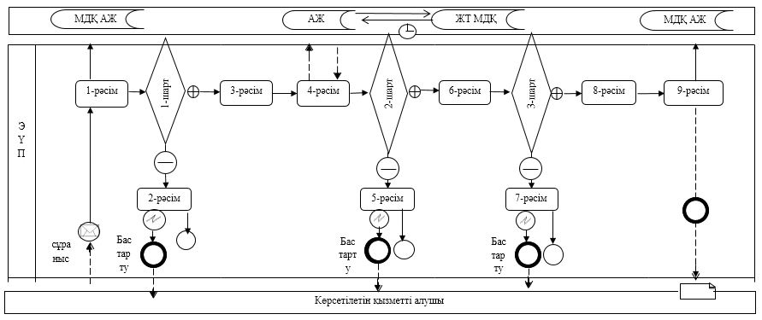

      Шартты белгілер:

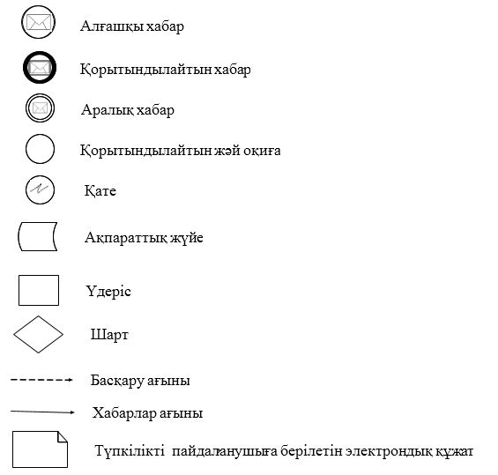

|  |  |
| --- | --- |
|  | "Энергия өндіруші және энергия беруші ұйымдарға күзгі-қысқы кезеңдегі жұмысқа әзірлік паспортын беру" мемлекеттік көрсетілетін қызмет регламентіне 2-қосымша |

**Мемлекеттік қызмет көрсетудің бизнес-процестерінің анықтамалығы**

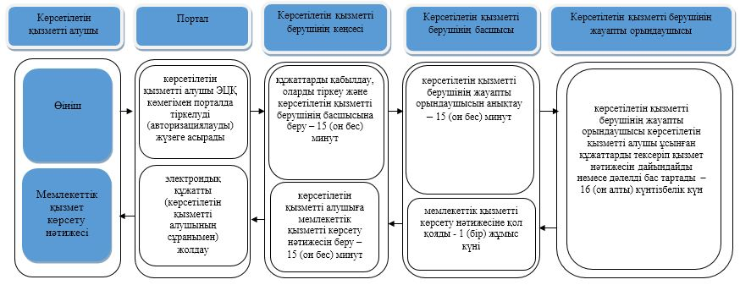

      Шартты белгілер:

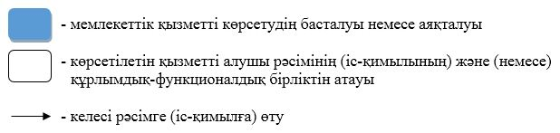

© 2012. Қазақстан Республикасы Әділет министрлігінің «Қазақстан Республикасының Заңнама және құқықтық ақпарат институты» ШЖҚ РМК